

**JURUSAN TEKNIK INFORMATIKA**

**FAKULTAS TEKNOLOGI INFORMASI**

**INSTITUT TEKNOLOGI SEPULUH NOPEMBER**

**USULAN TUGAS AKHIR**

# **IDENTITAS PENGUSUL**

**Nama : RadhifanPrastiama**

**NRP : 5107 100 010**

**Dosen Wali : Ir. F.X.Arunanto, M.Sc**

1. **JUDUL TUGAS AKHIR**

**“Optimasi Metode RABNET pada Penyelesaian Travelling Salesman Problem”**

1. **LATAR BELAKANG**

Permasalahan tentang optimasi merupakan suatu hal yang sudah umum dan banyak ditemukan dalam suatu hal yang nyata seperti pemilihan rute perjalanan dan masalah penjadwalan. Optimasi adalah untuk memaksimalkan atau mengoptimalkan sesuatu hal yang bertujuan untuk mengelola sesuatu yang dikerjakan agar dapat mencapai suatu kepuasan yang maksimal.

Suatu hal yang mungkin paling sering dijumpai pada permasalahan optimasi adalah masalah mengenai *Travelling Salesman Problem* (TSP). Dimana salesman pada suatu kota harus mengunjungi seluruh bagian dari kota tersebut sebanyak satu kali dan kembali ke tempat asal dengan meminimalkan biaya perjalanan.

Banyak metode yang dapat digunakan untuk permasalahan *Travelling Salesman Problem (TSP)* seperti *Articial Neural Network (ANN)* yang sudah dipelajari secara luas untuk memecahkan masalah tersebut dan memperlihatkan hasil yang baik. Pada tugas akhir ini akan digunakan modifikasi dari metode *RABNET-TSP* [2]. Dimana *RABNET-TSP* [2] adalah *immune-inspired self-orginizing neural network* untuk menemukan solusi dari *Travelling Salesman Problem (TSP).*

Pada tugas akhir ini modifikasi dari *RABNET-TSP* akan dibandingkan dengan metode lainnya yaitu original dari metode *RABNET-TSP (oRABNET-TSP)*. Hal ini dilakukan sebagai perbandingan dari tiap metode agar diketahui metode mana yang memiliki hasil paling optimal.

1. **RUMUSAN MASALAH**

Rumusan masalah yang diangkat dalam Tugas Akhir ini dapat dipaparkan sebagai berikut:

1. Bagaimana mendapatkan algoritma yang paling optimal dalam pemecahan masalah *Travelling Salesman Problem (TSP)*?
2. Bagaimana mengimplementasikan modifikasi dari metode *RABNET-TSP* untuk meningkatkan kinerja dari algoritma *oRABNET-TSP*?
3. **BATASAN MASALAH**

Permasalahan yang dibahas dalam Tugas Akhir ini memiliki batasan sebagai berikut:

1. Implementasi Tugas Akhir menggunakan perangkat lunak Matlab.
2. Data yang diujikan menggunakan TSPLIB [3].
3. Untuk uji coba hanya dilakukan pada dua algoritma yaitu modifikasi dari *RABNET-TSP* dan *oRABNET-TSP*.
4. **TUJUAN TUGAS AKHIR**

Tugas akhir ini memiliki beberapa tujuan yang rinciannya dapat dituliskan sebagai berikut:

1. Mengimplementasikan modifikasi dari metode *RABNET-TSP* untuk meningkatkan kinerja dari algoritma tersebut.
2. Mendapatkan solusi yang optimal dan efisien untuk pemecahan masalah *Travelling Salesman Problem (TSP)* dari hasil perbandingan kedua algoritma.
3. **RINGKASAN TUGAS AKHIR**

Pada tugas akhir ini penulis mencoba mengimplementasikan modifikasi dari *RABNET-TSP* untuk meningkatkan kinerja dari *oRABNET-TSP*. Pada tugas akhir ini, hasil modifikasi dari *RABNET-TSP* akan dibandingkan oleh *oRABNET-TSP*. Dari perbandingan kedua algoritma tersebut akan diketahui algoritma mana yang memiliki solusi paling optimal dalam pemecahan *Travelling Salesman Problem (TSP)*.

Fitur utama dari *RABNET-TSP* adalah : (1) feedforward neural network tanpa ada layer tersembunyi; (2) competitive dan unsupervised learning berdasarkan pada immune principles; (3) arsitektur network konstruktif dengan fase growing dan pruning berdasarkan immune principles; dan (4) pre-defined circular neighborhood. Tujuan dari RABNET-TSP adalah memposisikan satu sel jaringan di atas masing-masing kota dari contoh TSP yang akan dipecahkan. Urutan dari sel jaringan akan sesuai dengan urutan dari kota yang akan dilalui oleh salesman.

Secara umum, alur dari modifikasi RABNET-TSP adalah :

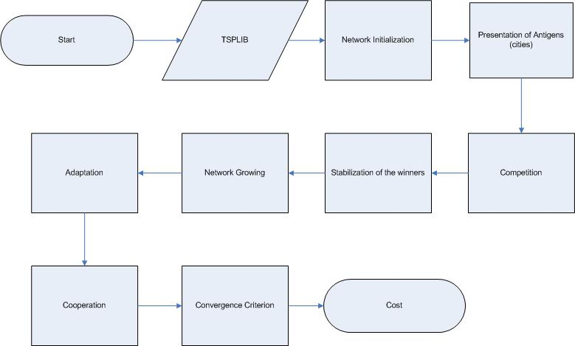

1. **METODOLOGI**

Metodologi yang akan dilakukan dalam Tugas Akhir ini memiliki beberapa tahapan, diantaranya sebagai berikut:

1. Penyusunan Proposal Tugas Akhir

Tahap awal untuk memulai pengerjaan Tugas Akhir adalah penyusunan Proposal Tugas Akhir.

1. Studi Literatur

Pada tahapan ini akan dilakukan studi literature mengenai metode yang digunakan, yaitu modifikasi dari algoritma *RABNET-TSP* untuk meningkatkan kinerja dari algoritma *oRABNET-TSP*. Modifikasi dari algoritma tersebut akan dibandingkan dengan *oRABNET-TSP.*

1. Pengimplemetasian Rumus secara Analitis

Tahap ini merupakan tahap penerapan dasar teori yang telah dipahami dalam penggunaan rumus dan algoritma yang akan diterapkan.

1. Perancangan Perangkat Perangkat Lunak dan Desain Sistem

Pada tahap ini dilakukan proses perancangan perangkat lunak, berdasarkan literatur yang telah di kaji kemudian di buat desain model data, diagram alir proses-proses yang ada, dan desain antar muka aplikasi. Yang selanjutnya kemudian akan diimplemetasikan.

1. Pengimplementasian Perangkat Perangkat Lunak

Pada tahap ini dilakukan proses pengimplemetasian, dengan berdasar pada rancangan awal perangkat lunak dan literature yang telah dikaji. Aplikasi telah mulai dibuat secara menyeluruh.

1. Uji Coba dan Evaluasi

Pada tahap ini akan diuji aplikasi yang telah selesai diimplemetasikan tersebut. Melakukan perbandingan dari kedua algoritma tersebut.

1. Penyusunan Laporan Tugas Akhir

Pada tahap ini disusun buku sebagai dokumentasi dari pelaksanaan tugas akhir, yang mencakup seluruh konsep, teori, implementasi, serta hasil yang telah dikerjakan.

Laporan tugas akhir ini akan dibagi menjadi beberapa bab sebagai berikut:

1. Bab I, Pendahuluan, berisi latar belakang, permasalahan, tujuan, batasan permasalahan, metodologi, dan sistematika penulisan.
2. Bab II, Landasan Teori, akan dibahas dasar ilmu yang mendukung pembahasan tugas akhir ini.
3. Bab III, Desain Aplikasi.
4. Bab IV, Implementasi dari aplikasi yang telah dibuat, akan dilakukan pembuatan aplikasi yang dibangun dengan komponen-komponen yang telah ada yang sesuai dengan permasalahan dan batasannya yang telah dijabarkan pada bab pertama.
5. Bab V, Uji coba dan analisa hasil, akan dilakukan uji coba berdasarkan parameter-parameter yang ditetapkan, dan kemudian dilakukan analisa terhadap hasil uji coba tersebut.
6. Bab VI, Penutup, berisi kesimpulan yang dapat diambil dari Tugas Akhir ini beserta saran untuk pengembangan selanjutnya
7. **JADWAL KEGIATAN TUGAS AKHIR**

|  |  |  |  |  |  |  |  |  |
| --- | --- | --- | --- | --- | --- | --- | --- | --- |
| **Kegiatan** | **Bulan** | | | | | | | |
| **1** | | **2** | | **3** | | **4** | |
| Studi Pustaka |  |  |  |  |  |  |  |  |
| Perancangan Perangkat Lunak |  |  |  |  |  |  |  |  |
| Pembuatan Perangkat Lunak |  |  |  |  |  |  |  |  |
| Uji Coba dan Evaluasi |  |  |  |  |  |  |  |  |
| Analisa Hasil Uji Coba |  |  |  |  |  |  |  |  |
| Penyusunan Buku |  |  |  |  |  |  |  |  |

1. **DAFTAR PUSTAKA**

[1] L.N. de Castro, J.I. Timmis, Artificial Immune System: A New Computational Intelligence Approach, Springer-Verlag, 2002.

[2] R. Pasti, L.N. de Castro, ANeuro-immune network for solving the travelling salesman problem, in: Proceedings of International Joint Conference on Neural Networks, IJCNN’06, 2006, pp. 3706-3766.

[3] G. Reinelt, TSPLIB – a travelling salesman library, ORSA Journal on Computing 3 (1991) 376-384.

###### LEMBAR PENGESAHAN

###### Surabaya, 25Maret 2011

Menyetujui,

|  |  |
| --- | --- |
| DosenPembimbing I  **YudhiPurwanantoS.Kom., M.Kom.**  NIP 19700714 199703 1 002 | DosenPembimbing II  **RullySoelaiman, S.Kom.,M.Kom.**  NIP. 19700213 1994021001 |